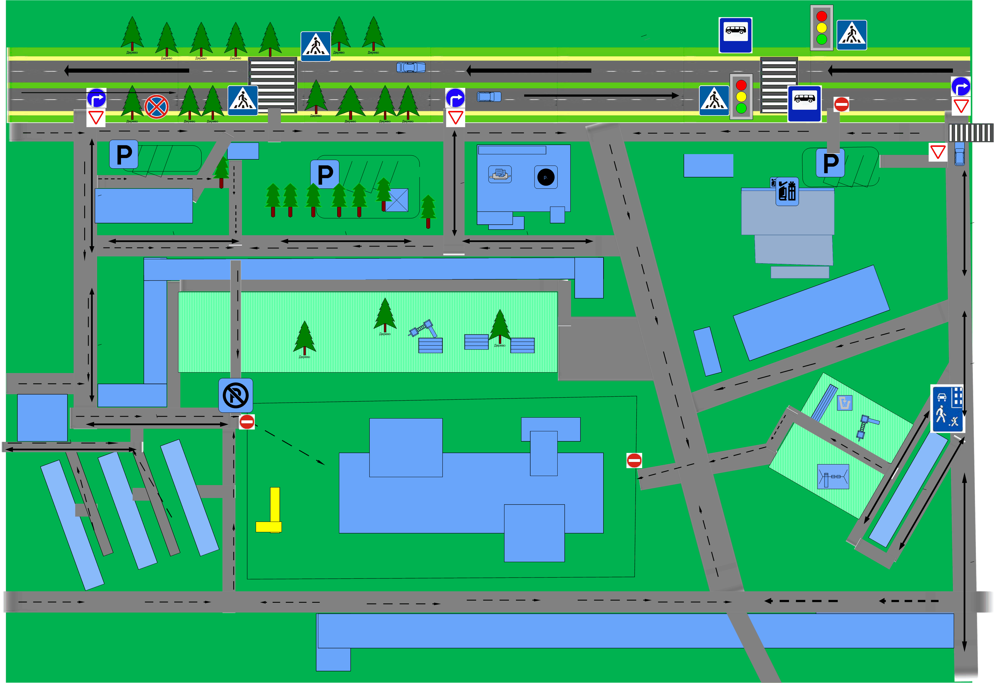
Детский сад № 76
пр. Мира 57
Планета1
Цветы1
Шатлык1
Фактория1
Кафе 1
План схема МБДОУ №76
1. Район расположения МБДОУ №76, пути движения транспортных средств и обучающихся
- Движения обучающихся в образовательное учреждение
-Движение транспортных средств
одностороннее, двустороннее
- Жилая застройка
-проезжая часть, тротуар
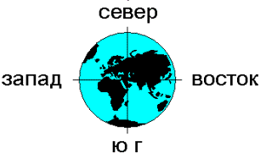

пр. Мира 611
Шинников 3 В 1

